잡지 사이트
http://valleys.co.in/index.php/jmr/login?source=%2Findex.php%2Fjmr%2Farticle%2Fview%2F1%2F1
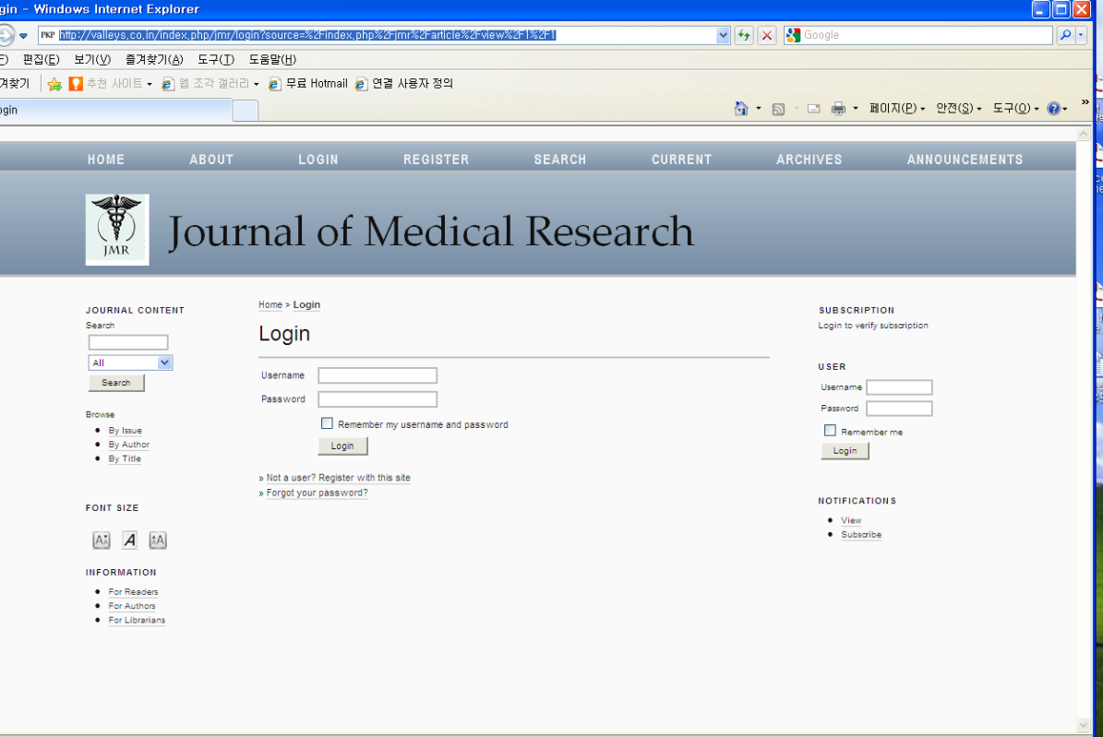
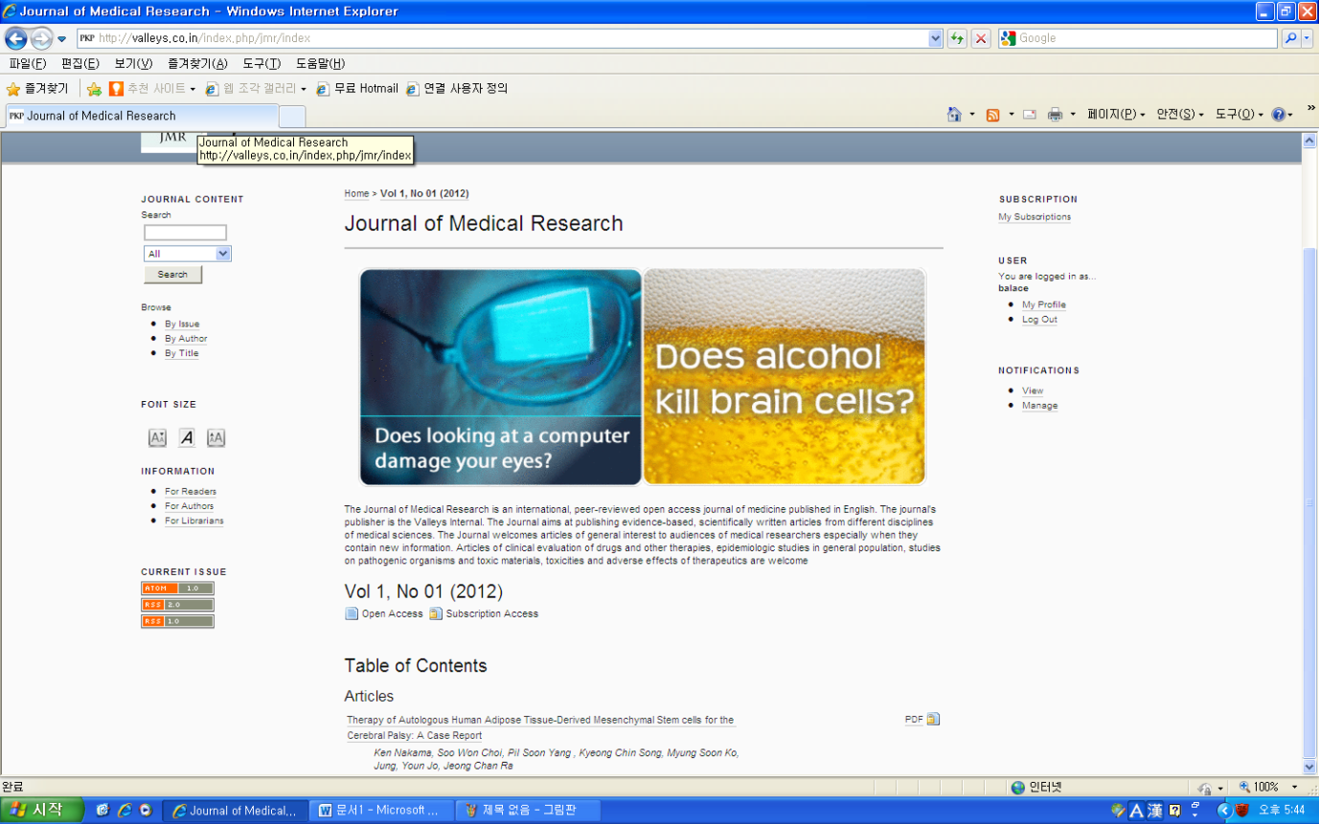
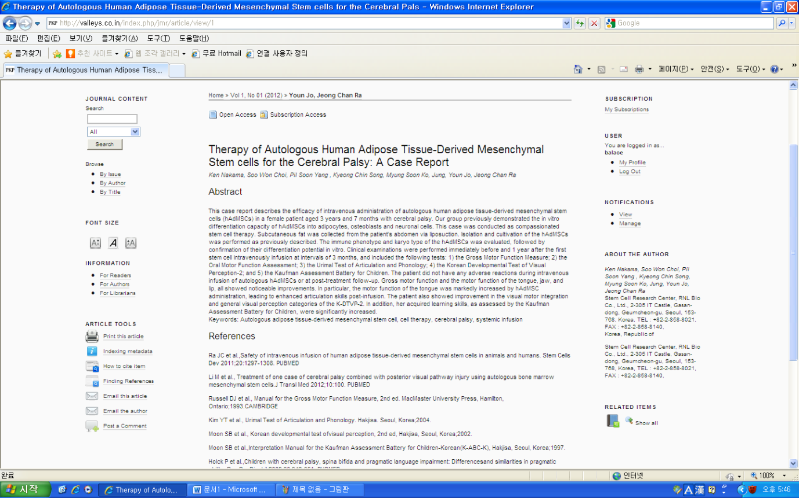

그리고, accepted 되었다고 학술지 편집장으로부터 받은 메일 사본.

